Informacje o Urzędzie Miejskim w Bielawie
Wersja w tekście łatwym do czytania (ETR)

Nazwa dokumentu | Informacje o Urzędzie Miejskim w Bielawie – ETR
Cel | Proste przedstawienie najważniejszych informacji o Urzędzie.
Dostępność | W dokumencie użyto nagłówków, list, krótkich zdań i opisów alternatywnych zdjęć.

1. Gdzie znajduje się Urząd
Urząd Miejski w Bielawie ma dwa budynki.
- Plac Wolności 1 w Bielawie.
- ul. Piastowska 1 w Bielawie.
Główny budynek Urzędu znajduje się przy Placu Wolności 1.
W tym budynku pracują burmistrz i urzędnicy.
Do budynku prowadzi główne wejście od strony Placu Wolności 1.
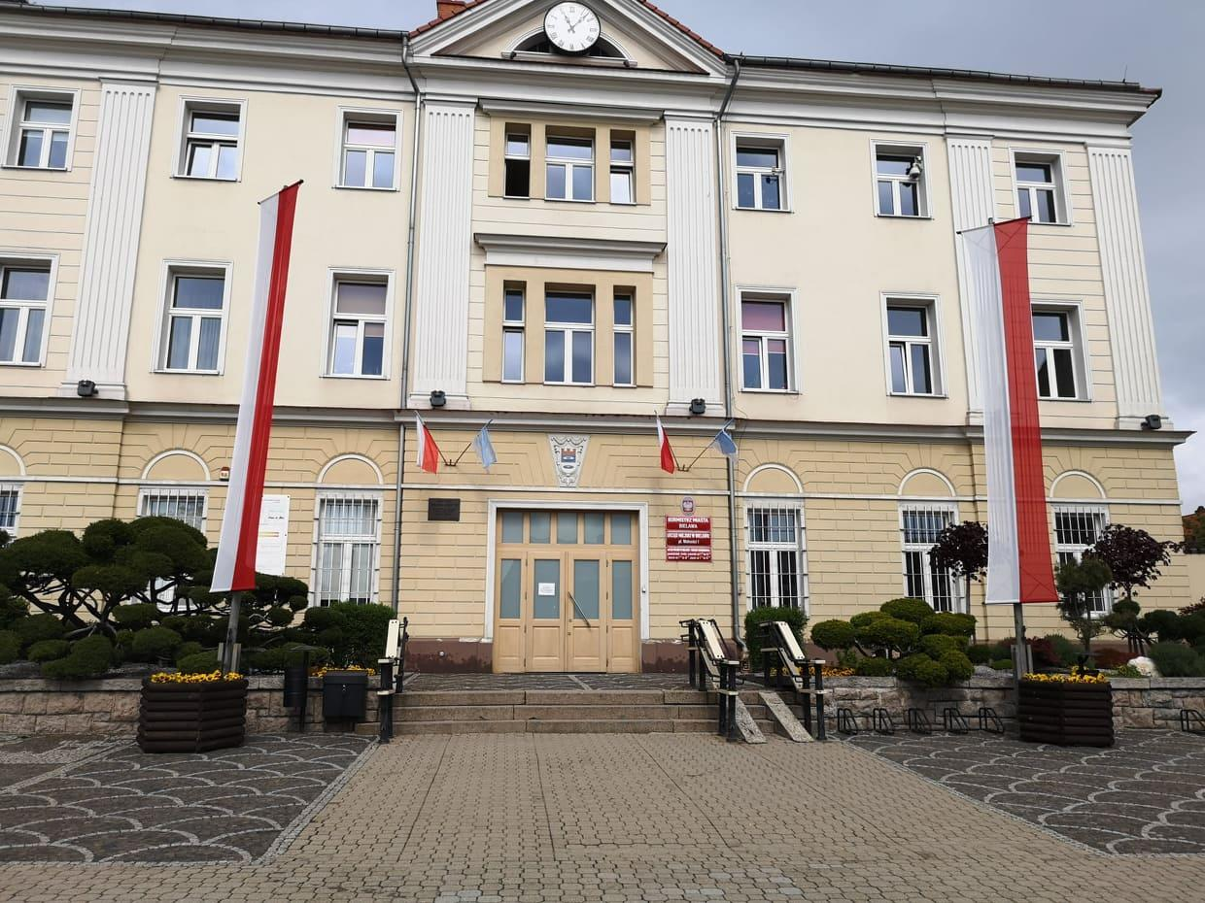
Główny budynek Urzędu Miejskiego przy Placu Wolności 1.
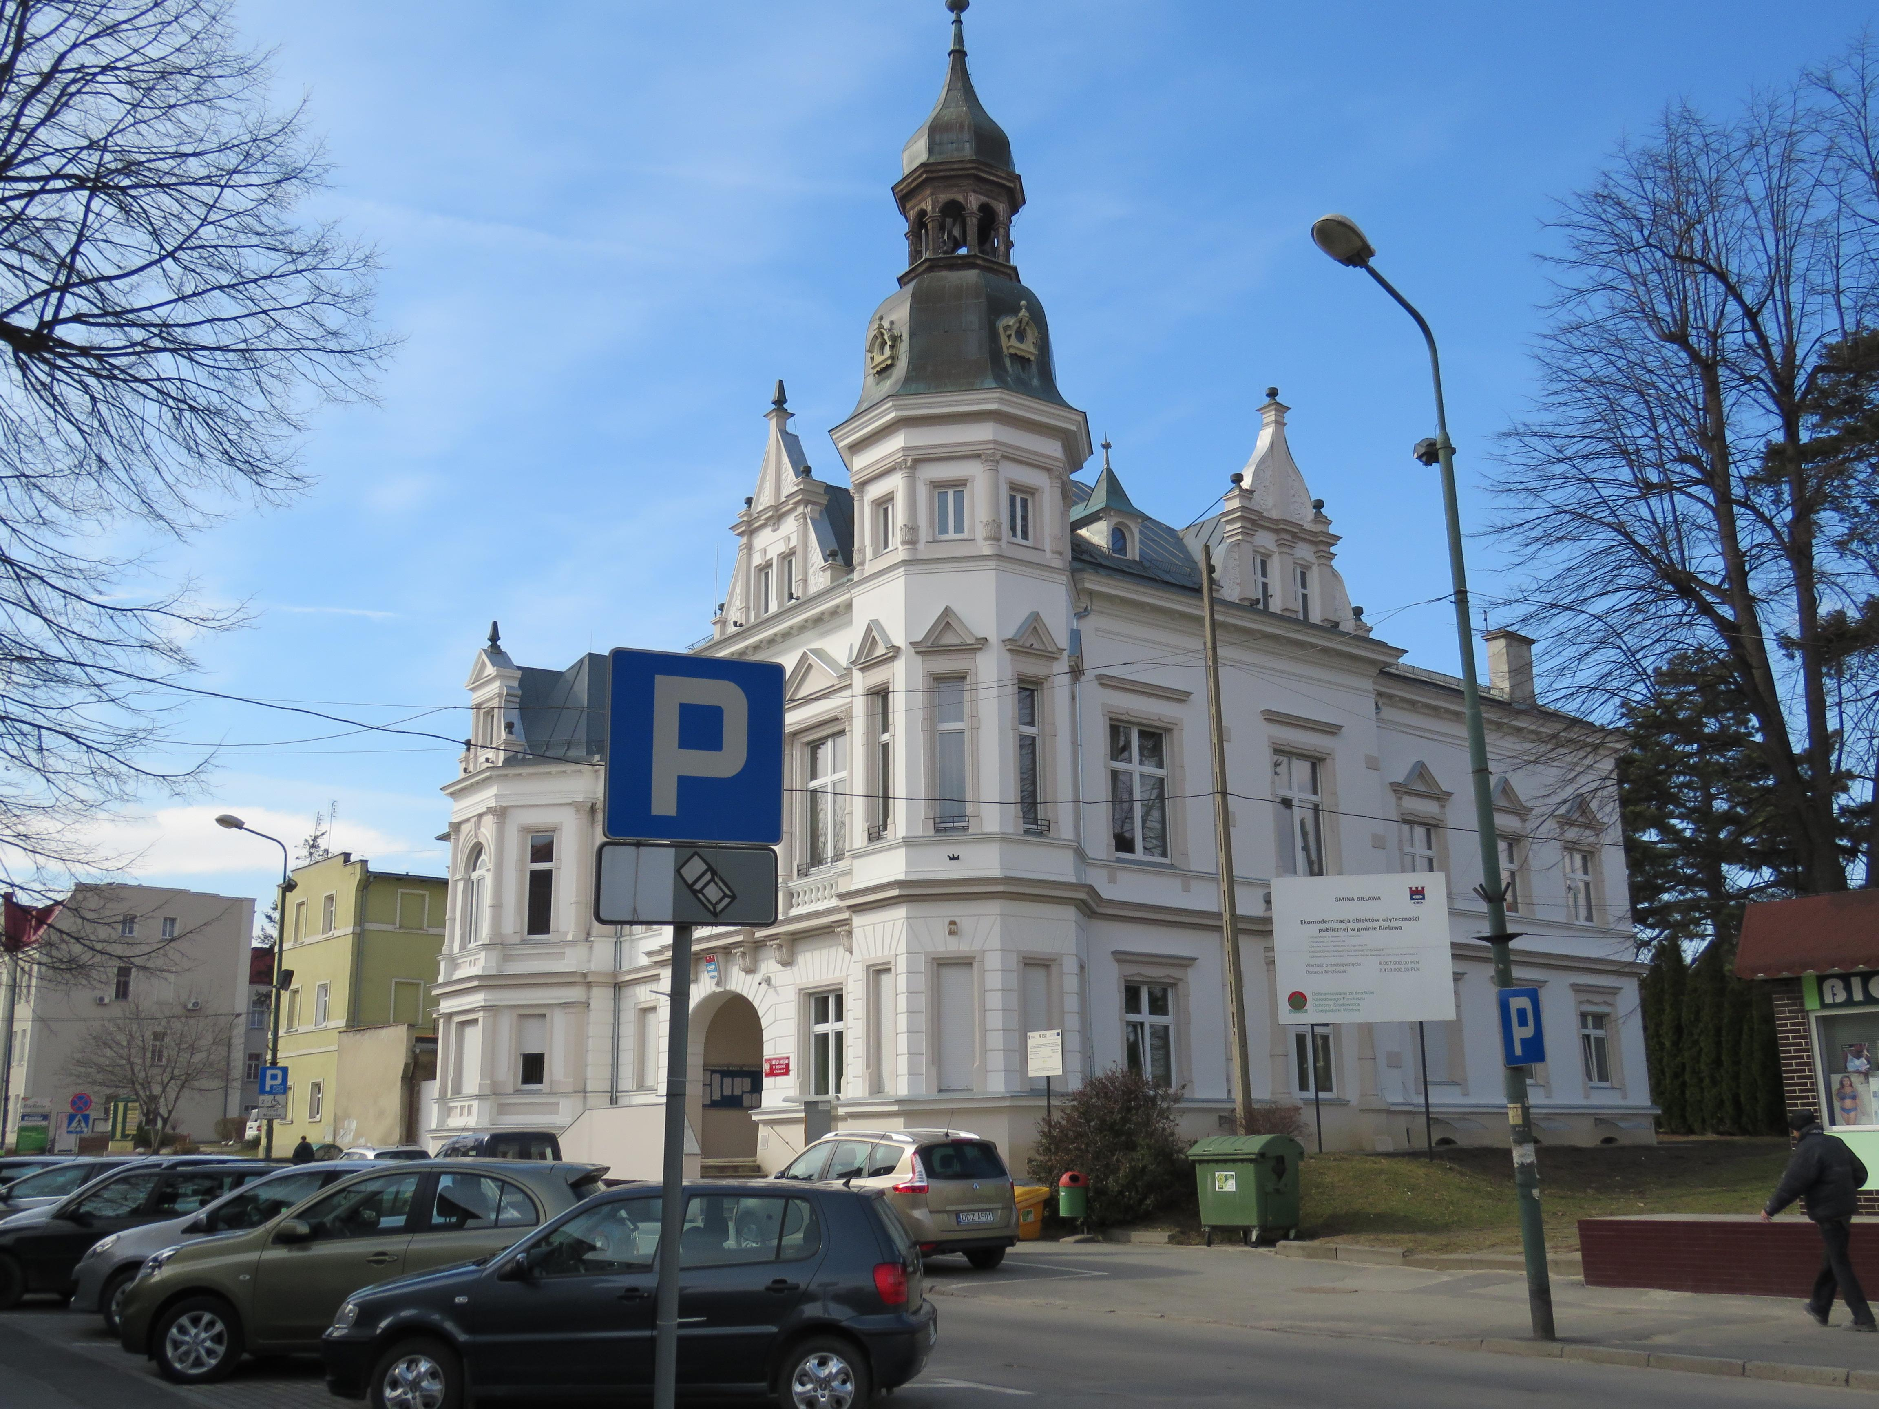
Widok budynku Urzędu od strony ulicy i parkingu.
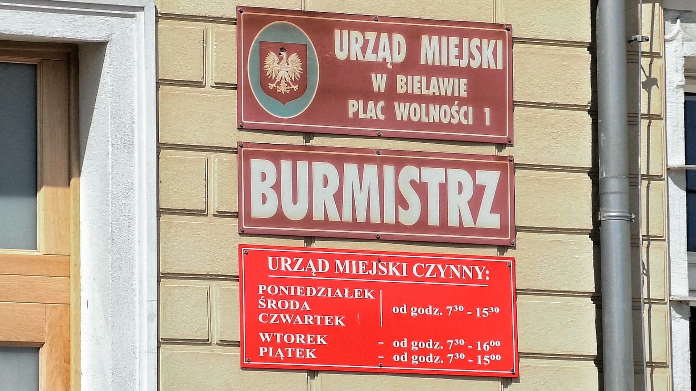
Tablica przy wejściu do Urzędu z nazwą i godzinami pracy.

2. Kto pracuje w Urzędzie
Kierownikiem Urzędu jest burmistrz.
Burmistrzem Bielawy jest Andrzej Hordyj.
Burmistrzowi pomagają zastępca burmistrza, sekretarz miasta, skarbnik miasta i pracownicy referatów.
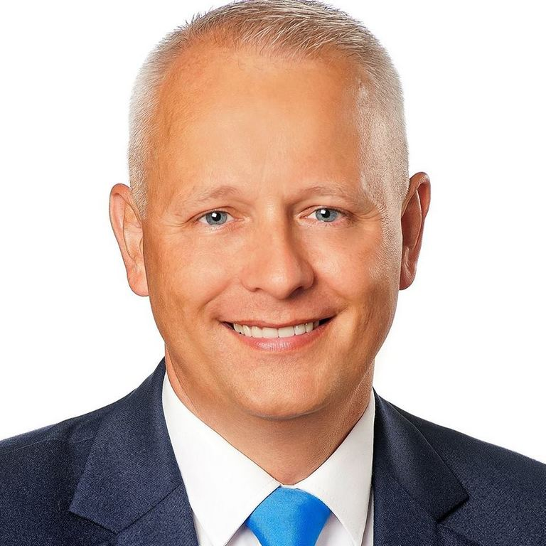
Burmistrz Bielawy – Andrzej Hordyj.
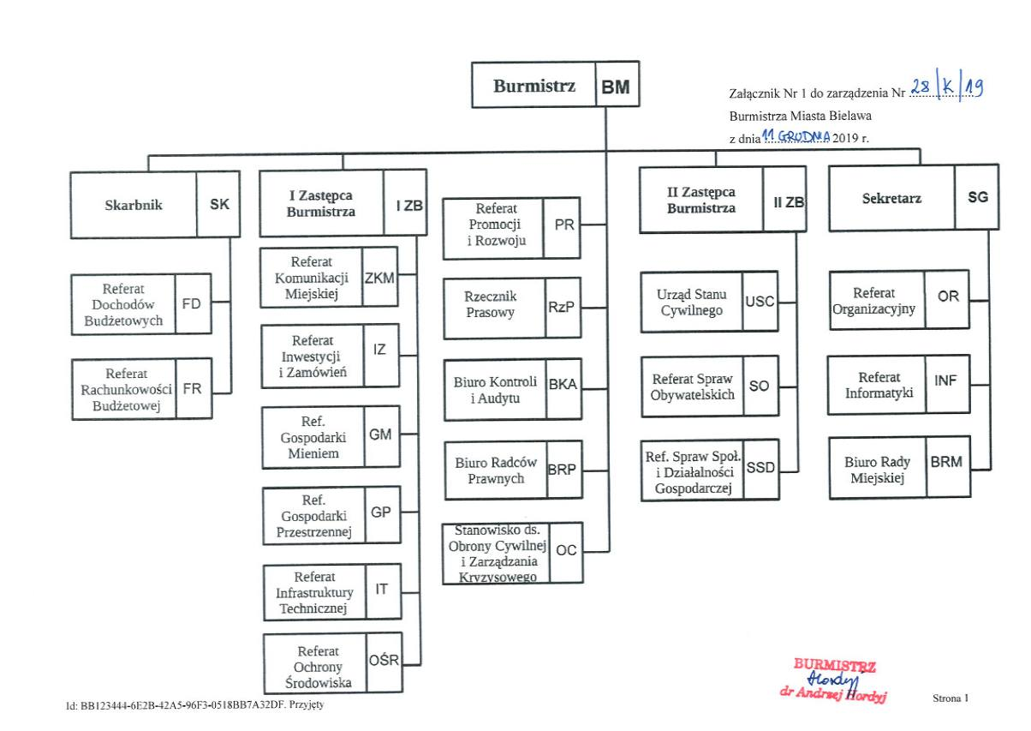
Schemat pokazujący podstawową strukturę organizacyjną Urzędu.

3. Straż Miejska
W budynku przy ul. Piastowskiej 1 znajduje się także Straż Miejska.
Straż Miejska dba o spokój i porządek w mieście.
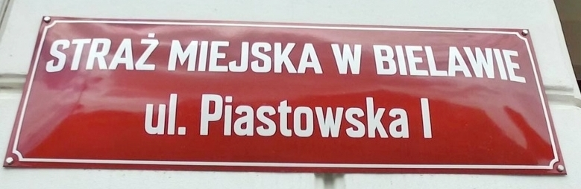
Tablica Straży Miejskiej przy ul. Piastowskiej 1.
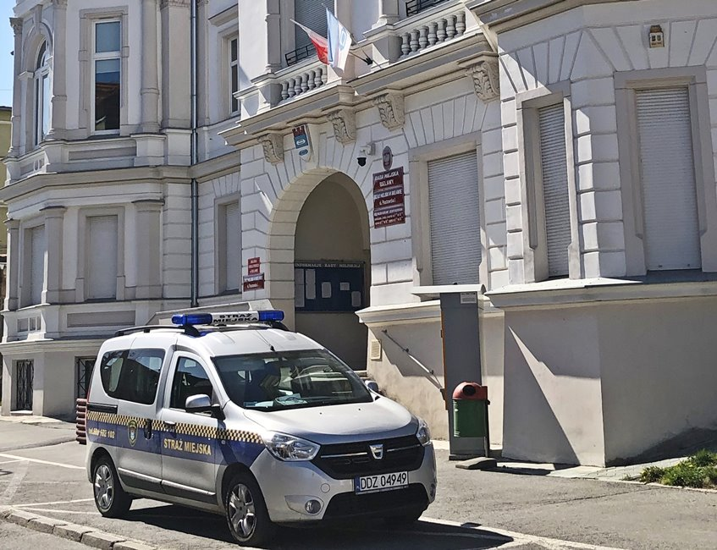
Budynek przy ul. Piastowskiej 1 z pojazdem Straży Miejskiej.

4. Co możesz załatwić w Urzędzie
W Urzędzie możesz załatwić wiele spraw.
- zameldować się.
- zgłosić prowadzenie działalności gospodarczej.
- wyrobić dowód osobisty.
- zgłosić urodzenie dziecka.
- otrzymać akt urodzenia lub akt zgonu.
- zapłacić podatki.
- uzyskać pozwolenie na wycięcie drzewa.
Urząd zajmuje się też drogami, ochroną środowiska, segregowaniem śmieci, zielenią w mieście i planowaniem przestrzeni.

5. Kontakt z pracownikami Urzędu
Urząd jest otwarty od poniedziałku do piątku.
Dzień | Godziny pracy
Poniedziałek | 7.30–15.30
Wtorek | 7.30–16.00
Środa | 7.30–15.30
Czwartek | 7.30–15.30
Piątek | 7.30–15.00

- Telefon: 74 832 87 11.
- E-mail: um@um.bielawa.pl.

6. Jak załatwić sprawę w Urzędzie
Osoby ze szczególnymi potrzebami mogą załatwić sprawę na kilka sposobów.
- Napisać pismo i wysłać je pocztą na adres: Urząd Miejski w Bielawie, Plac Wolności 1, 58-260 Bielawa.
- Przynieść pismo do Biura Podawczego Urzędu.
- Wysłać pismo przez internet za pomocą platformy ePUAP: www.epuap.gov.pl.
- Wysłać pismo faksem na numer 74 833 58 38.
Biuro Podawcze to miejsce, w którym można zostawić pisma, podania i dokumenty.
W Biurze Podawczym można też wziąć druki potrzebne do załatwienia sprawy.
Do skorzystania z ePUAP potrzebny jest internet i własne konto na ePUAP.

7. Jak trafić do Biura Podawczego
Biuro Podawcze znajduje się na parterze budynku.
Do budynku wchodzisz głównym wejściem od Placu Wolności 1.
Przed wejściem jest podjazd z poręczami dla osób z niepełnosprawnościami oraz schody z poręczami.
Po wejściu do budynku drzwi do Biura Podawczego znajdują się po prawej stronie.
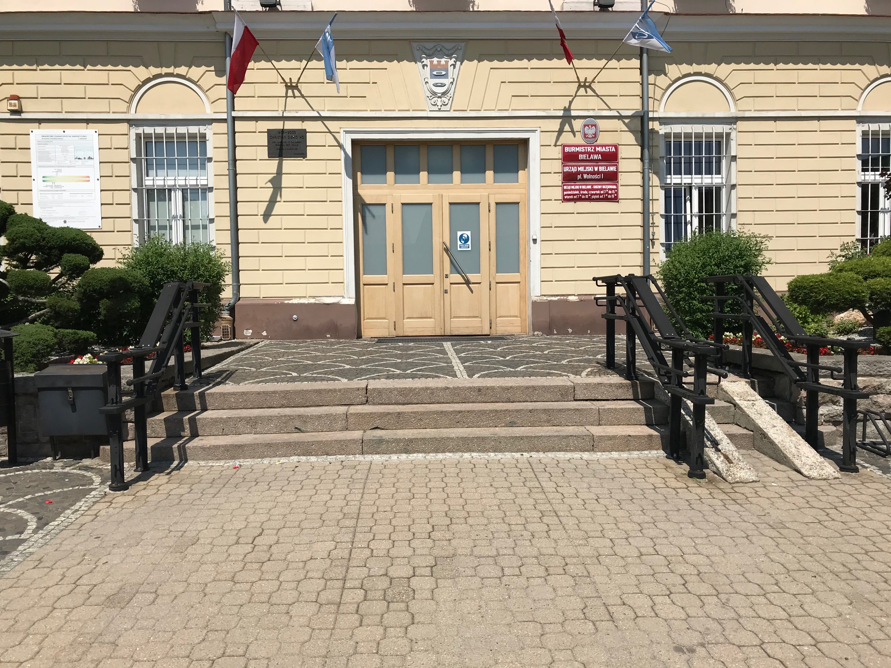
Wejście do Urzędu z podjazdem i schodami z poręczami.
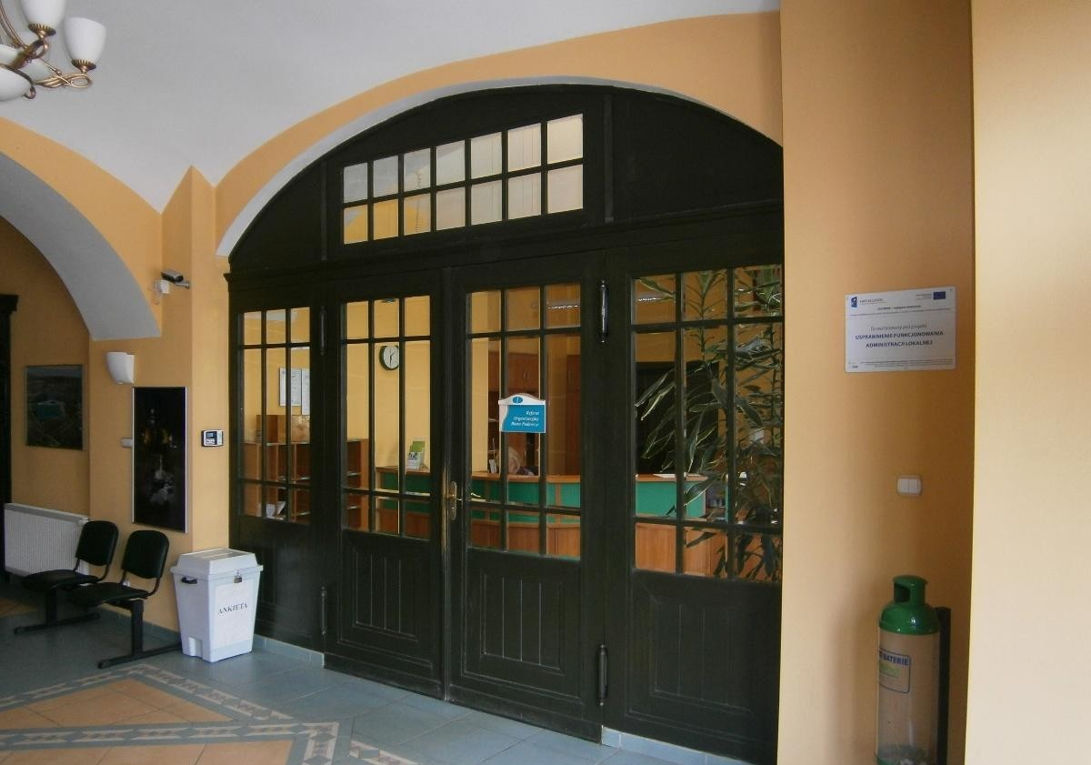
Widok z holu na wejście do Biura Podawczego.
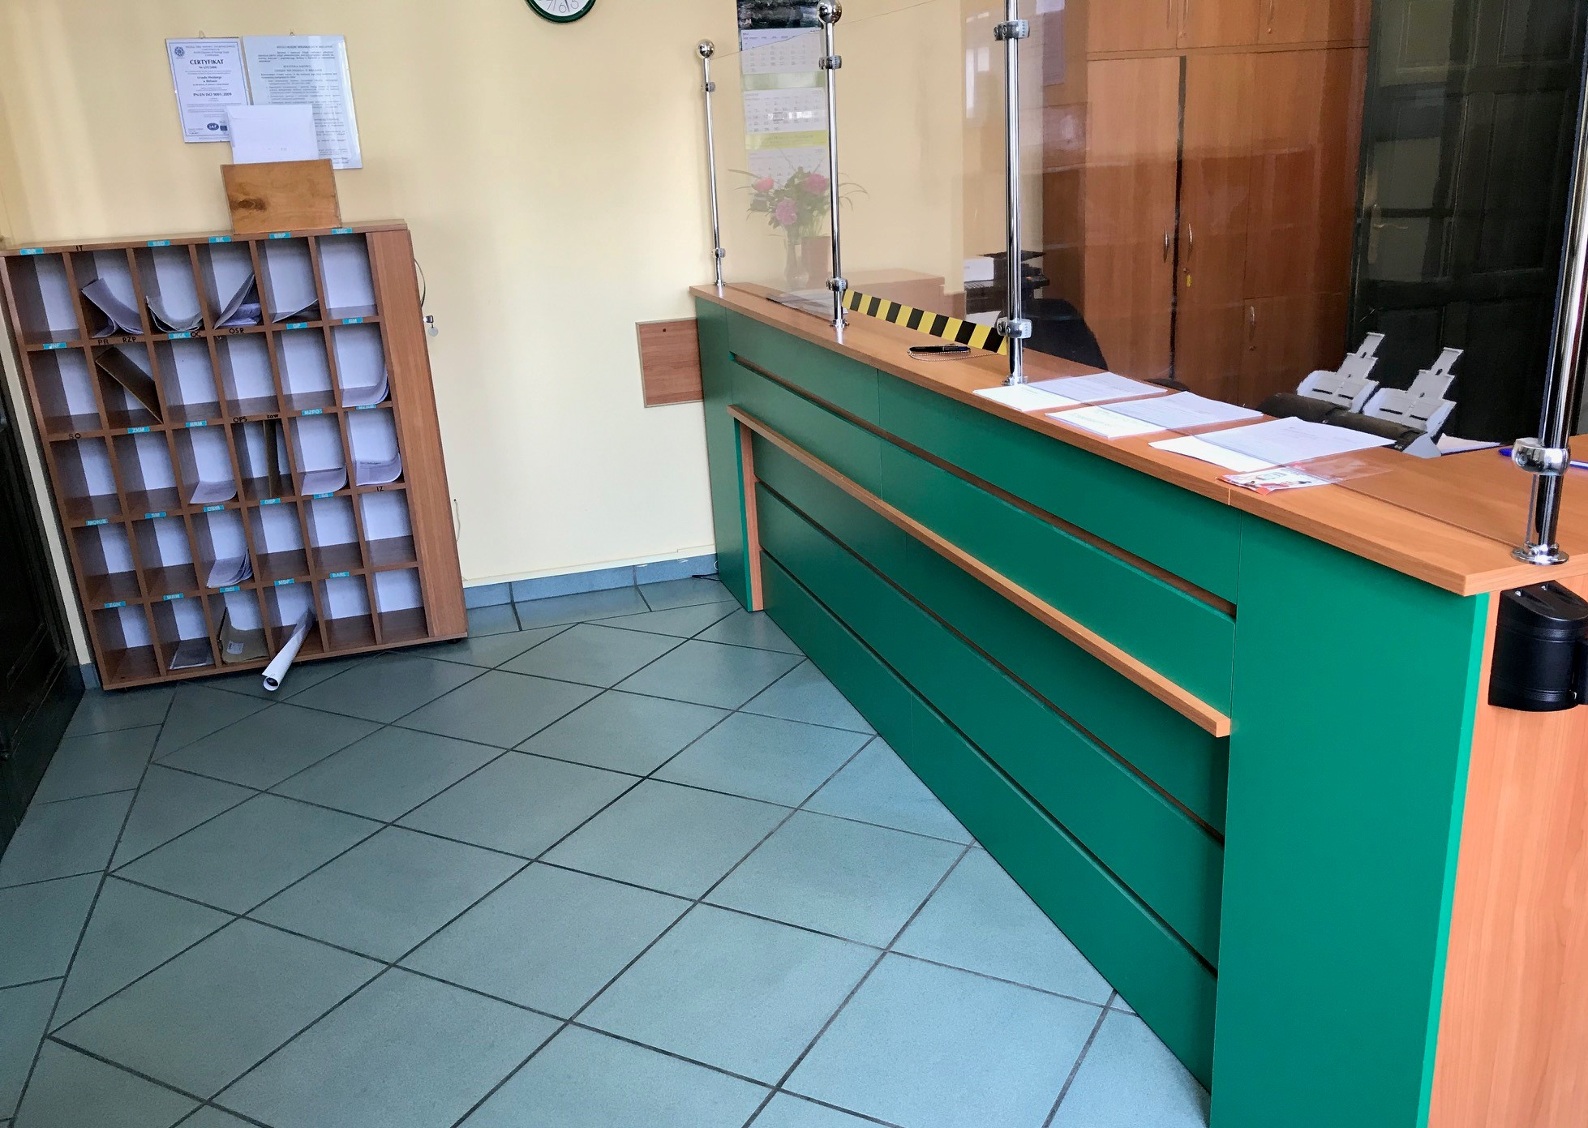
Tak wygląda Biuro Podawcze w środku.

8. Parking dla osób z niepełnosprawnościami
Jeśli przyjedziesz autem, możesz zaparkować na oznaczonym miejscu parkingowym.
- Jedno miejsce znajduje się przy budynku Urzędu od strony Placu Wolności 1.
- Dwa miejsca znajdują się przed wejściem do budynku od strony ul. Piastowskiej 1.
- Miejsca parkingowe są oznaczone symbolem osoby z niepełnosprawnościami.
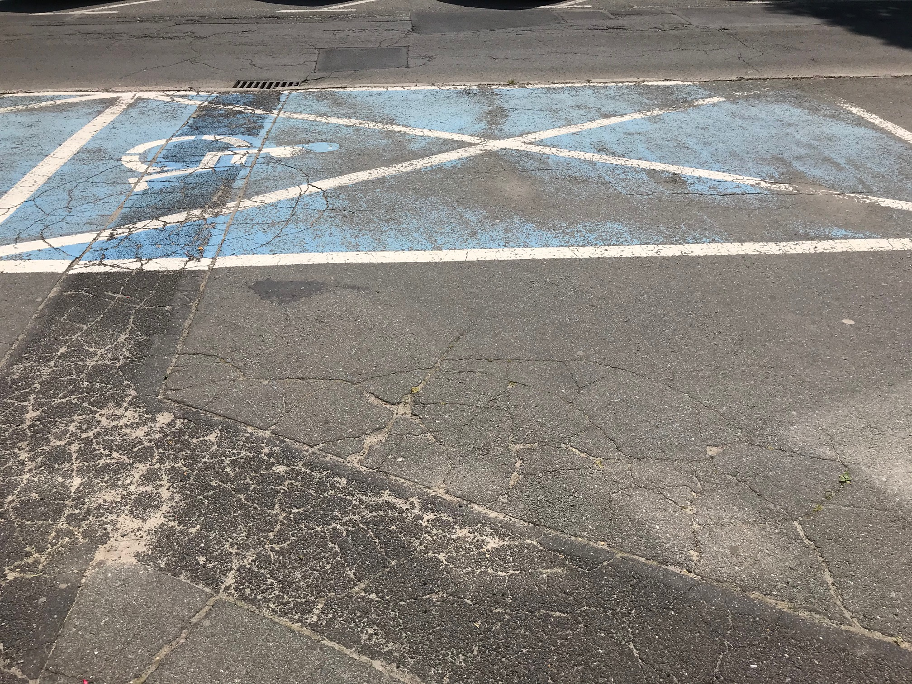
Przykład oznaczonego miejsca parkingowego dla osób z niepełnosprawnościami.

